Zrozumienie potencjału spoczynkowego – Eksperyment 2: Dyfuzja przez błonę

Tłumaczenie Grzegorz Gaura

Zadanie 1
Przeczytaj poniższe informacje, aby zapoznać się z pojęciem dyfuzji.

Informacje
Wszystkie rodzaje cząsteczek są w nieustannym ruchu, dążąc do równomiernego rozkładu w danym otoczeniu. Zjawisko to nazywane jest powszechnie dyfuzją. W wysokich temperaturach cząsteczki poruszają się szybciej niż w niskich i mogą dyfundować przez błonę, pod warunkiem że jest ona przepuszczalna dla tego rodzaju cząsteczek.
Fenoloftaleina to związek chemiczny powszechnie wykorzystywany jako wskaźnik. Przy niskich i średnich wartościach pH jest ona bezbarwna, natomiast przy wyższych wartościach pH (w środowisku zasadowym) odbarwia się na różowo. Struktura molekularna tej cząsteczki jest dość złożona.

Eksperyment
*W trakcie całego eksperymentu należy korzystać z rękawic i fartucha.
Materiały | Zagrożenia
Roztwór wodorotlenku sodu (1 mol/L) | Powoduje poważne oparzenia chemiczne.  W czasie obchodzenia się z substancją należy korzystać z okularów ochronnych i rękawic.
Fenoloftaleina | Substancja szkodliwa dla zdrowia. Nie połykać. W czasie obchodzenia się z substancją należy korzystać z odzieży ochronnej.
Woda dejonizowana
Szklany cylinder z zaokrąglonymi brzegami
Materiał celofanowy
Gumka recepturka
Stojak laboratoryjny z łapą
Pipety
Fartuchy, rękawice i okulary ochronne
Zlewka

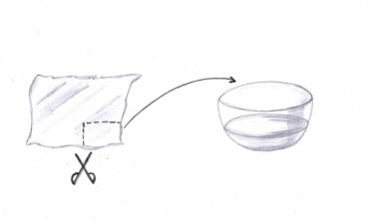
Sposób wykonania
- Wytnij fragment celofanu dopasowany do otworu cylindra i namocz go w wodzie dejonizowanej, aby go zmiękczyć.
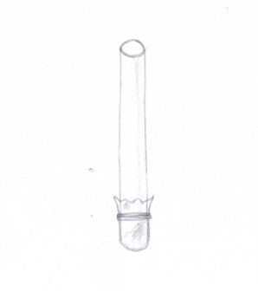
- Szczelnie i ostrożnie owiń celofanem otwór cylindra i zabezpiecz go gumką.

- Za pomocą łapy przymocuj cylinder do stojaka w pozycji pionowej, tak aby celofan znajdował się na spodzie.

- Rozpuść kilka kropel fenoloftaleiny w 70 mL wody dejonizowanej. Wlej ostrożnie roztwór do cylindra do połowy wysokości.

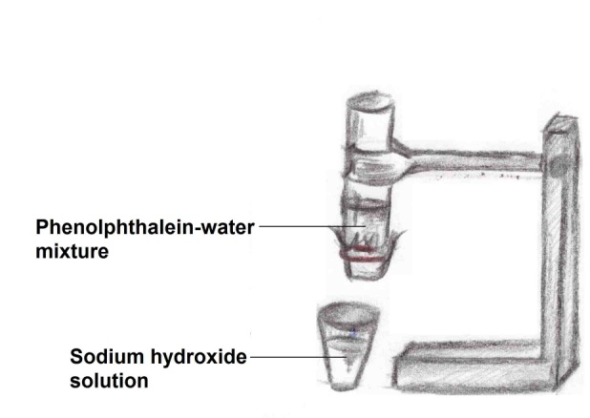
- Do zlewki wlej około 100 mL roztworu wodorotlenku sodu i umieść ją bezpośrednio pod cylindrem.
- Obniż cylinder do wysokości roztworu wodorotlenku sodu. Co według ciebie stanie się z roztworami? Zapisz swoją hipotezę w poniższej rubryce.

Hipoteza

Zadanie 2
Korzystając z poniższej rubryki, zapisz swoje obserwacje dotyczące przeprowadzonego eksperymentu. Następnie zastanów się z grupą, w jaki sposób zinterpretować otrzymane wyniki.

Obserwacje

Wnioski
Jak według ciebie należy zinterpretować otrzymane przez ciebie wyniki? We wnioskach postaraj odnieść się do właściwości celofanu. Zapisz je w poniższej rubryce.

Wnioski

